Gestión de Bases de Datos

UD. 2. Modelo Entidad/Relación (E/R) y Modelo Relacional

Caso práctico 6.

1. Modelo entidad/relación.

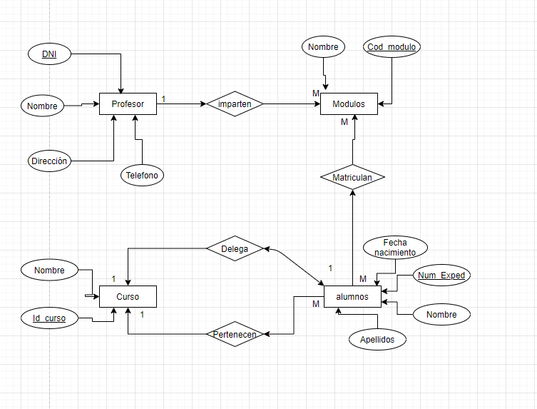

1. El modelo relacional.

